Проект по ПВС “Радар”
Подготовили:
Осадчий, Дмуховский
Комплектующие:
- Ардуино UNO
- Макетная плата
- Перемычки
- Ультразвуковой датчик расстояния hc-sr04
- Сервопривод
- Кабель USB
Проект и схема
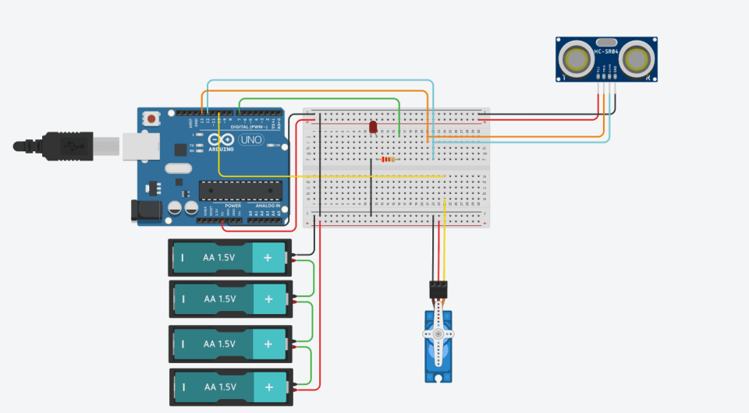
на схеме изображена расширенная версия проекта. В нашем проекте мы не использовали светодиод, а также батареи.
Суть проекта заключается в том, что ультразвуковой датчик будет установлен на моторчик который имитирует движение радара. Ультразвуковой датчик считывает расстояние до ближайшего объекта и выводит значения на экран с помощью программного обеспечения Processing. Выглядеть результат в итоге будет так:

Код для ардуино:
#include &lt;Servo.h&gt;
const int trigPin=12;
const int echoPin=11;

long duration;
int distance;

Servo s1;

void setup(){
Serial.begin(9600);
pinMode(trigPin,OUTPUT);
pinMode(echoPin,INPUT);

s1.attach(10);
}

void loop(){
for(int i=15;i&lt;=165;i++){ //вращаем серводвигатель от 15 до 165 градусов
s1.write(i);
delay(30);
distance = calDist();

Serial.print(i); // Отправляем градусы в порт
Serial.print(","); // Разделяем данные для processing программы
Serial.print(distance); // Отправляем расстояние в порт
Serial.print("."); // Разделяем данные для processing программы
}

for(int i=165;i&gt;15;i--){ // Тоже самое в обратном направлении
s1.write(i);
delay(30);
distance = calDist();
Serial.print(i);
Serial.print(",");
Serial.print(distance);
Serial.print(".");
}
}

int calDist(){
digitalWrite(trigPin, LOW);
delayMicroseconds(2);
// Отправляем сигнал с датчика расстония
digitalWrite(trigPin, HIGH);
delayMicroseconds(10);
digitalWrite(trigPin, LOW);
// Считываем показания датчика
duration = pulseIn(echoPin, HIGH);
// Рассчитываем сантиметры
distance = duration*0.034/2;

return distance;
}

Код для Processing:
import processing.serial.*;
Serial myPort;

String ang="";
String distance="";
String data="";

int angle, dist;

void setup() {
size (1200, 700);
myPort = new Serial(this,"COM7", 9600);
myPort.bufferUntil('.');
background(0);
}

void draw() {
fill(0,5);
noStroke();
rect(0, 0, width, height*0.93);

noStroke();
fill(0,255);
rect(0,height*0.93,width,height);

drawRadar();
drawLine();
drawObject();
drawText();
}

void serialEvent (Serial myPort) {
data = myPort.readStringUntil('.');
data = data.substring(0,data.length()-1);

int index1 = data.indexOf(",");
ang= data.substring(0, index1);
distance= data.substring(index1+1, data.length());

angle = int(ang);
dist = int(distance);
}

void drawRadar(){
pushMatrix();
noFill();
stroke(10,255,10);
strokeWeight(3);

translate(width/2,height-height*0.06);

line(-width/2,0,width/2,0);

arc(0,0,(width*0.5),(width*0.5),PI,TWO_PI);
arc(0,0,(width*0.25),(width*0.25),PI,TWO_PI);
arc(0,0,(width*0.75),(width*0.75),PI,TWO_PI);
arc(0,0,(width*0.95),(width*0.95),PI,TWO_PI);

line(0,0,(-width/2)*cos(radians(30)),(-width/2)*sin(radians(30)));
line(0,0,(-width/2)*cos(radians(60)),(-width/2)*sin(radians(60)));
line(0,0,(-width/2)*cos(radians(90)),(-width/2)*sin(radians(90)));
line(0,0,(-width/2)*cos(radians(120)),(-width/2)*sin(radians(120)));
line(0,0,(-width/2)*cos(radians(150)),(-width/2)*sin(radians(150)));

stroke(175,255,175);
strokeWeight(1);
line(0,0,(-width/2)*cos(radians(15)),(-width/2)*sin(radians(15)));
line(0,0,(-width/2)*cos(radians(45)),(-width/2)*sin(radians(45)));
line(0,0,(-width/2)*cos(radians(75)),(-width/2)*sin(radians(75)));
line(0,0,(-width/2)*cos(radians(105)),(-width/2)*sin(radians(105)));
line(0,0,(-width/2)*cos(radians(135)),(-width/2)*sin(radians(135)));
line(0,0,(-width/2)*cos(radians(165)),(-width/2)*sin(radians(165)));

popMatrix();
}

void drawLine(){

pushMatrix();

strokeWeight(9);
stroke(0,255,0);
translate(width/2,height-height*0.06);

line(0,0,(width/2)*cos(radians(angle)),(-width/2)*sin(radians(angle)));

popMatrix();

}

void drawObject(){

pushMatrix();

strokeWeight(9);
stroke(255,0,0);
translate(width/2,height-height*0.06);

float pixleDist = (dist/40.0)*(width/2.0);
float pd=(width/2)-pixleDist;

float x=-pixleDist*cos(radians(angle));
float y=-pixleDist*sin(radians(angle));

if(dist&lt;=40){
line(-x,y,-x+(pd*cos(radians(angle))),y-(pd*sin(radians(angle))));
}
popMatrix();
}

void drawText(){
pushMatrix();

fill(100,200,255);
textSize(25);

text("10cm",(width/2)+(width*0.115),height*0.93);
text("20cm",(width/2)+(width*0.24),height*0.93);
text("30cm",(width/2)+(width*0.365),height*0.93);
text("40cm",(width/2)+(width*0.45),height*0.93);

textSize(40);
text("Угол :"+angle,width*0.45,height*0.99);

if(dist&lt;=40) {
text("Расстояние :"+dist,width*0.7,height*0.99);
}

translate(width/2,height-height*0.06);
textSize(25);

text(" 30°",(width/2)*cos(radians(30)),(-width/2)*sin(radians(30)));
text(" 60°",(width/2)*cos(radians(60)),(-width/2)*sin(radians(60)));
text("90°",(width/2)*cos(radians(91)),(-width/2)*sin(radians(90)));
text("120°",(width/2)*cos(radians(123)),(-width/2)*sin(radians(118)));
text("150°",(width/2)*cos(radians(160)),(-width/2)*sin(radians(150)));

popMatrix();

}
Вывод:
Мы собрали Ультразвуковой радар на Processing и Ардуино. Написали программу для отображения данных с датчика расстояния в удобной форме. Использовали передачу данных из Ардуино в программу на компьютере через последовательный порт.

